天津市北海通信技术有限公司

宁波地铁2号线PIS项目

整机技术规格书

产品型号：_ BHB-2477

拟制部门：硬件设计部
拟制人：_李沛_
审核：________________
批准：________________

发布日期： 年 月 日

修订记录表
版本 | 日期 | 拟制 | 审核 | 备注
V0.1 | 2013年8月27日 | 李沛 | 王洪江

目录

1．概述 …………………………………………………………………………………………..4
1.1 适用标准 4
1.2 参考文件 5
1.3 使用和工作环境 5
2．广播控制盒基本特点和功能…………………………………………………………………..5
3．面板……………………………………………………………………………………………..7
3.1面板布局 7
3.2 操作面板按键说明： 7
3.3 操作使用说明： 8
3.4 接口定义： 9
3.5 电路板连接框图： 10
3.6电原理框图 11
4．硬件功能……………………………………………………………………………………… 11
4.1电路原理说明 11
4.2主要电路板技术参数 12

1．概述
广播控制盒主要有话筒、前置放大器、操作按钮、状态指示灯、蜂鸣器及监听音量调节按钮组成。广播控制盒通过以太网接口连接列车通信网络，控制信息及语音信息通过以太网传输。
在激活端，司机可以用麦克风对客室乘客进行人工广播，预告前方到站和有关信息。
两个司机室之间的对讲，仅操作任一端司机室的通话控制装置就可实现对另一司机室的通话功能，通话功能采用全双工模式；司机室对讲不受主控钥匙控制。列车连挂时，仅操作任一端司机室的通话控制装置就可实现对其他司机室的通话功能，通话功能采用全双工模式。
司机室安装有监听扬声器。司机可通过设置在广播控制盒上的监听音量调节旋钮，调节监听客室广播的音量大小。

1.1 适用标准
表1-1 适用标准
Applicable Standards适用标准
Number | Edition | Title
GB/T 7928 | 2003 | 地铁车辆通用技术条件
BS 6853 | 1999 | 铁路客运列车设计和建造中的防火措施的实用规程
EN 50121-3-1 | 2006 | 铁路应用 电磁兼容性.机车车辆.列车及配套车辆
EN 50121-3-2 | 2006 | 铁路应用 电磁兼容性.机车.器械
EN 50153 | 2002 | 铁路应用 机车车辆.电气危害相关的保护措施
EN 50155 | 2007 | 铁路应用 用在机车上的电子设备
EN 60077-1 | 2002 | 铁路应用 机车车辆的电气设备 第1部分：一般使用条件和通用规则
EN 60077-2 | 2002 | 铁路应用 机车车辆的电气设备 第2部分：电工器件 通用规则
EN 60529 | 1992 | 外壳提供保护的等级规范
EN 61287-1 | 2006 | 铁路应用 安装在机车上的功率整流器 第1部分：特征和测试方法
IEC 60384 | 2008 | 电子设备用固定电容器
IEC 60571 | 2006 | 轨道交通 机车车辆上使用的电子设备
IEC 61373 | 2010 | 铁路设备 机车车辆设备冲击和振动试验
ISO 2631-4 | 2001 | 机械撞击和冲击——整车车体震动对人体影响的评估
DIN V VDE V0848-4/A3 | 1995 | 在电磁场中的安全性
IEEE802.3 |  | 10M以太网网络规范
IEEE802.3u |  | 100M快速以太网网络标准
ISO/IEC 14496 |  | MPEG-4编/解码标准，视频监控和移动多媒体

1.2 参考文件
表1-2 参考文件
序号 | 文件名称
1 | 0207E00239 乘客信息系统系统采购技术规范-签字版
2 | 《宁波2号线一期项目的RAMS通用要求技术规范》。
3 | 宁波2号线_广播控制盒_V1.0.dwg
4

1.3 使用和工作环境
- 气候类型： 亚热带湿润季风气候
- 多年平均气温： 16.2℃
- 极端最高气温： 41.2℃
- 极端最低气温 -11.1℃
- 平均相对湿度 81%
- 海拔高度 ＜1200m
- 车辆在地面、高架及隧道线路行驶
- 系统应能在宁波环境温度-11.1℃～41.2℃正常工作
- 耐冲击振动性能： 冲击试验测量结果应满足IEC 61373中的要求。车载设备与车体连接强度的冲击性能要求。车载设备与车体的连接强度应按EN 12663标准规定进行验证性的冲击性能试验，
- 纵向a_{ｘ}=3g；
- 横向a_{ｙ}=1g；
- 垂向a_{ｚ}=（1+C）×g，其中在车端C=2，在车辆中部C=0.5。 注：g=9.81m/s²
在设计初期提供类似产品的各工况下的振动测试报告。设备后期提供权威的第三方或有类似资质的测试机构测试部件各工况振动测试报告。

2．广播控制盒基本特点和功能
（1）数字化
广播控制盒传输的音频信息为数字形式，通过以太网传输。控制盒内部的监听功放为数字功放。广播音量及监听音量的控制为数字控制。
（2）操作及显示简单直观
在控制盒的面板上设置有4个按键及音量旋钮，用于操作及显示。
按键带灯，显示必要的操作信息及状态信息。
（3）多信源监听
通过广播控制盒可选择的监听音频包括：列车广播音频、司机对讲音频及司机与乘客对讲音频。这三个音频为数字音频，通过网络传输（输入）。
（4）话筒广播
通过控制盒可以进行话筒广播。
只有处于“主”状态的控制盒才可以进行话筒广播。
（5）广播优先级控制
控制盒监测系统的广播状态，识别当前广播的最高优先级。在优先级允许的情况下，可以播放选择的广播。
（6）司机对讲
列车两端的司机可以通过控制盒对讲。当两列车连挂时，四个司机可以通过控制盒对讲。司机对讲是全双工的。无论控制盒处于“主”状态还是“从”状态，均可进行司机对讲。
（7）司乘对讲
乘客报警时，控制盒会发出声光报警。司机可以通过控制盒与乘客对讲。只有处于“主”状态的控制盒才可以与乘客对讲。
（8）广播监听
司机通过控制盒可以监听广播的内容。无论广播控制盒处于“主”状态还是“从”状态，均可进行监听。
（9）音量调节
通过控制盒可以调节监听广播的音量。
（10）主从设置
系统运行时，控制盒的主从状态自动识别：有钥匙的一端自动为主。
（11）状态监测
控制盒可以监测网络的通信状态及TMS的通信状态，并有相应显示。
当一段时间（例如5秒）没有通信时，即认为通信故障。
（12）通信处理
控制盒通过网络通信，收发控制信息及音频信息。
（13）降级广播
控制盒应具有降级广播的功能。所谓降级，是指，当系统网络通信故障时，可以通过备用的一对列车音频线进行广播。为此，控制盒应有模拟的音频输出接口，并在模拟音频上叠加控制信号。
叠加的控制信号的参考点为DC110_GND。系统空闲时，叠加的控制信号为DC110V。广播时，叠加的控制信号为0V。
（14）地址设置
广播控制盒可以设置控制盒的地址。
控制盒的地址应与中央控制单元的地址一致，取值1号或2号。

3．面板

3.1面板布局
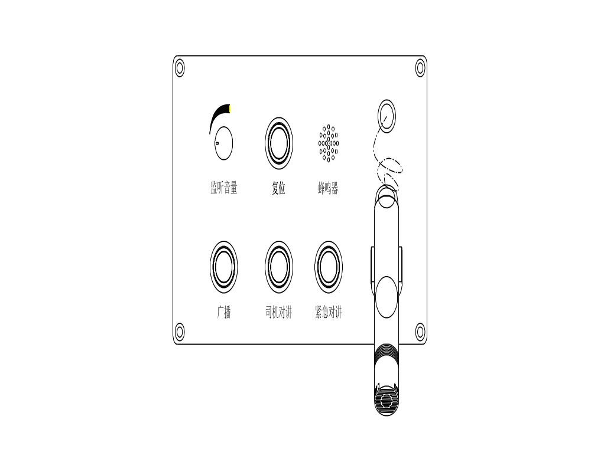

3.2 操作面板按键说明：
一共有4个按键、1个旋钮、3个指示灯。
四个按键分别为:广播键(绿色键灯)、司机对讲键(绿色键灯)、紧急对讲键(红色键灯)、复位键(红色键灯)；一个旋钮：监听音量调节旋钮；3个指示灯分别为：工作灯（红色）、激活灯（绿色）、通信灯（绿色。）

3.3 操作使用说明：
按键 | 广播 | 人工广播键。  - 激活状态下,且该按键按下,其他按键无效。  操作：  1. 此键为人工广播按键。按下此键，绿色键灯常亮，此时按下话筒PTT并保持，对着话筒开始讲话，客室扬声器可以听到声音，人工广播完毕，可以用以下方法结束：释放话筒PTT，再按下广播键，绿色广播键灯灭，结束人工广播；如释放话筒PTT后，持续60秒未按下人工广播按键，系统自动复位广播按键，广播按键灯灭。  2. 列车连挂后，主控司机室按下人工广播键，可实现司机室对客室人工广播。再按下广播按键，键灯灭，结束人工广播。  注：如果有其他按键功能在进行，按下此键，没有响应。
按键 | 紧急对讲 | 报警应答键。  - 激活状态下；②没有其他按键按下；③有报警呼叫，按键有效。  操作：  1. 当接收到来自客室的紧急报警后，紧急对讲红色按键指示灯闪烁，蜂鸣器鸣叫，按下紧急对讲按键应答，蜂鸣器停止鸣叫。紧急对讲按键指示灯常亮，司乘双方可以进行半双工通话。司机按下PTT按键，即可对报警乘客进行“说”操作。司机松开PTT按键即可“听”。按以下方法结束紧急对讲：按下复位按键，复位键显示红色，待释放复位键后，红色紧急对讲键灯灭，结束司机与乘客紧急对讲。  2. 如果同时有多个呼叫请求进来：司机可以在HMI上选择任何一个报警器进行接通。再通过复位结束通话。当结束一次通话后，司机可在HMI上再次进行报警选择，重复上述过程。如果司机不在HMI上进行选择，则可以依次按下紧急对讲键，按照呼叫的先后顺序进行顺序应答和依次按下复位键进行挂断。
按键 | 司机对讲 | 司机室对讲键。  - 主机或从机均可；②无其他按键按下,该键按键有效。  操作：  1.在本司机室内拿起话筒，按下此键，绿色键灯常亮。同时，对方司机室绿色键灯常亮，对方司机按下PTT键，即可进行全双工对讲。对讲完毕按以下方法结束：司机室任意一端按下复位按键，对讲键灯灭，结束司机对讲。  2.当列车连挂时，可实现四个司机室的对讲。本司机室内拿起话筒，按下“司机对讲” 键，四个个司机室中司机对讲绿色按键灯常亮，任何一个司机拿起话筒，按下PTT即可参与对讲。对讲完毕，任何司机按下复位按键，对讲键灯灭，结束司机对讲。
按键 | 复位 | 紧急报警挂断键、结束司机室通话。  - 激活状态下；②无其他按键按下,该键按键有效。；③有报警呼叫，按键有效。  操作：  参见司机对讲及紧急对讲键操作说明。
旋钮 | 监听音量 | 监听音量调节旋钮。  操作：  旋钮逆时针旋转减小监听音量；旋钮顺时针旋转增大监听音量；。

3.4 接口定义：
（1）X1为231-338/001-000直型焊针插座，与231-308/037-000型插头相匹配。
管脚 | 接口信号定义 | 备注
1 | DC110V+
2 | DC110V-
3 | PE | 司机室扬声器屏蔽层
4 | SPK1/Audio+ | 监听音频+
5 | SPK1/Audio- | 监听音频-
6 | PE | 应急音频总线屏蔽层
7 | PA-Audio-Train+ | 应急音频总线+
8 | PA-Audio-Train- | 应急音频总线-

（2）X2为DLS1XS4AA35X DB9直针插座，与163X10019X型公头插头相匹配。

管脚 | 接口信号定义 | 备注
1 | Ethernet/RX+ | 以太网接收+
2 | Ethernet/RX- | 以太网接收-
3 | 空
4 | Ethernet/TX+ | 以太网发送+
5 | Ethernet/TX- | 以太网发送-
6 | 空
7 | 空
8 | 空
9 | 空
注：网线的屏蔽层可通过DB9金属连接器外壳接地。

（3）X3为734-233 3P直型焊针插座，与734-203/037-000型插头相匹配的连接器

管脚 | 接口信号定义 | 备注
1 | PA-Audio-Train+ | 重联应急音频总线+
2 | PA-Audio-Train- | 重联应急音频总线-
3 | PE | 应急音频总线屏蔽层

3.5 电路板连接框图：
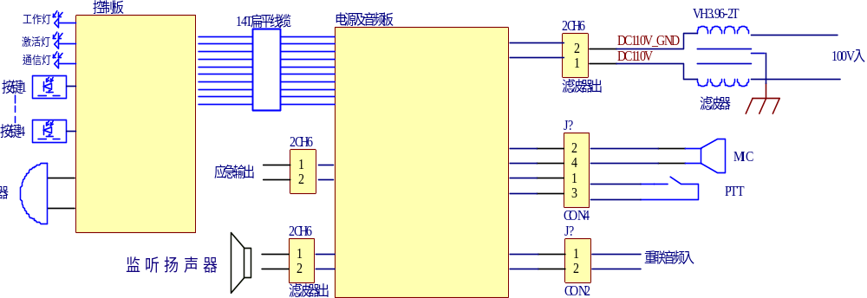

图1 电路板连接图

3.6电原理框图
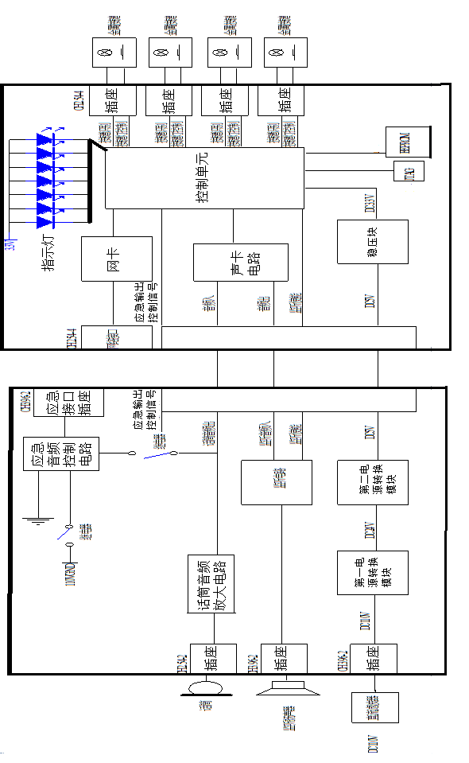

图二 电路原理示意图

4．硬件功能

4.1电路原理说明
如图2、广播盒电路原理示意图所示：
- 话筒及音频放大
话筒为动圈式，通过卡侬座插在控制的面板上，再通过CH2.54-2插座连接音频板。话筒音频放大电路为两级放大，并在第二级放大电路上增加压限电路防止输出信号过大造成失真。

- 监听
监听放大芯片为PAM8303DBSC，电路简洁，最大输出功率约为1.8W。
- 音频板电源转换
音频板上将输入DC110V转换为一个24V和一个5V。
+24V采用开关电源TL20-110S24U转换生成，输出电流约为0.8A。
+5V采用开关电源LM2576转换生成，输出电流约为3A。
- 应急音频
当网络出现故障时，将叠加在应急音频线上的110V电压拉低，话筒的音频广播可通过预留的应急音频电路输出，模拟音频信号输出为0dB，平衡。
- MCU
MCU为整个广播盒的核心，运行控制软件，芯片型号为STM32F207Zx。
- 声卡
声卡芯片为UDA1341TS，带AD及DA，通过I²S及L3接口连接MCU。完成将音频模拟信号与音频数字信号的转换。
- 网卡
网卡芯片为DP83848C，一方面通过数据总线与MCU连接，另一方面通过网络隔离变压器H1102及EMI器件与外部网线相连。完成网络物理层的传输。
（8）控制板电源转换
控制板的电源来自音频板的DC5V，采用稳压块AS2815AR输出+3.3V，最大电流1.5A。
- EEPROM
EEPROM (ElectricallyErasableProgrammableRead-OnlyMemory)，电可擦可编程只读存储器，芯片型号为AT24C32-2.7，通过IIC总线与MCU相连，用于存储IP地址。
- 按键检测及按键灯控制
广播盒共包含四个金属按键，内置LED灯，由MCU控制，当按键按下时，上拉的MCU IO口电平被拉低，完成识别，同时做防静电处理增加电路可靠性。
（10）LED指示灯
3个LED灯分别完成电源、主备、通信指示功能，与MCU直接相连。

4.2主要电路板技术参数
- 话筒类型： 电动（无噪声）声压型；
- 话筒频率响应： ±7dB(200Hz～10kHz)；
- 话筒输入灵敏度： -45dBm；
- 前置放大器输出电平： ±3dB(2V)
- 前置放大器频率响应: +1dB/-2dB(100Hz～12kHz)；
- 前置放大器谐波失真： ≤3%(300Hz～8kHz)；
- 前置放大器信噪比： ≥60dB
- 前置放大器完全符合UIC 568标准对频率响应和畸变的要求；
- 监听输出功率： ≥3W
- 网络： 10/100M
- 数字音频采样率： 44.1kHz/16bit，单声道
- 电源： DC110V（77V-137.5V）
- 设备用电量： ≤5W
- 设备重量： ≤2.8Kg

